GRUNDEJERFORENINGEN DYREKÆRGÅRD

9. november 2022

Til Sjelleager 2.

Bestyrelsen har flere gange anmodet dig om at fjerne bevoksning mv. på rabatten til din ejendom- se nedfor.
For at være sikker på skellet til din ejendom har grundejerforeningen måtte bekoste en landmåler til at udfinde din ejendoms afgrænsning. Grundejerforeningen forbeholder sig ret til at få dækket omkostningen: Kr. 4.775,63.
Da der fortsat ikke er sket en fældning, oprydning mv. på din rabat skal bestyrelsen herved give dig en frist på 3 uger til at få ordnet forholdene.
Såfremt der fortsat ikke sker noget vil bestyrelsen gå videre med sagen.
Mvh
Peter Ladischensky
Formand
Grundejerforeningen Dyrekærgård

16. april 2022

Til Sjelleager 2.

Kære grundejer.

Vi har skrevet til dig flere gange om din manglende vedligeholdelse af din rabat herunder din ulovlige beplantning (træer mv.) og ulovligt opsatte hegn.

De henvendelser vi især kan henvise til, er dels en mail fra sommeren 2020, dels en skrivelse fra sommeren 2021, se nedenfor:

o-o-o-o-o-o

Fra: Dansk HVAC <info@danskhvac.onmicrosoft.com>
Sendt: 17. august 2020 19:01
Til: karinfester@yahoo.dk <karinfester@yahoo.dk>
Cc: Grundejerforeningen Dyrekærgård, 3220 Tisvildeleje <dyrekaergaard@gmail.com>
Emne: Sjelleager 2, beplantning og dyrehegn i rabatten

Hej Karin

Bestyrelsen har været på spadseretur rundt på udstykningen, hvilket blandt andet medførte følgende kommentar:

﻿På din ejendom Sjelleager 2, hjørnet af Sjelleager og Dyrekærgårdsvej, er der beplantning og dyrehegn i rabatten.

Dette er ikke tilladt.
Der må ikke plantes bevoksning eller etableres hegn i rabatten, idet den er en del af vejarealet.
På Dyrekærgårdsvej udgør rabatten 2 meter.

I hegnslovens § 11, stk. 1 er det beskrevet, at hegn mod vej skal plantes inde på egen grund. http://www.hegnsloven.dk/lov.html

"§ 11. Hegn langs gade, vej, sti eller plads, som er åben for almindelig færdsel eller udlagt til brug for flere særskilt matrikulerede og i særligt eje værende ejendomme, skal rejses helt på egen grund og levende hegn plantes i en sådan afstand fra vejens areal, at bevoksningen til enhver tid kan holdes indenfor skellinien. Hegnets højde fastsættes om fornødent af hegnsynet under hensyntagen til bestemmelserne i § 10, stk. 3, og § 6. Grundejeren kan ikke overfor det offentlige eller vejejeren stille krav om deltagelse i udgiften eller arbejdet ved hegnets rejsning."

I deklarationen for vor grundejerforening § 2, næstsidste afsnit, er det beskrevet, at der kun må etableres levende hegn, og at hegn mod vej og sti skal plantes mindst 30 cm inde på egen grund. (Kan læses på vores hjemmeside: https://www.dyrekaergaard.dk/deklaration/).

Det betyder, at ud mod Dyrekærgårdsvej må levende hegn ikke plantes nærmere asfaltkanten end 2,30 m.
På inderside af det levende hegn kan så eventuelt dyrehegn etableres.

På Sjelleager skal du søge efter skelpælene i hjørnerne på grunden, og således finde ud af, hvor du må etablere levende hegn.

Vi må bede dig om snarest at få rettet op på disse uregelmæssigheder og få retableret rabatten.

På vegne af bestyrelsen for Grundejerforeningen Dyrekærgård.

Med venlig hilsen
Jørgen Langkjær

o-o-o-o-o-o-o

GRUNDEJERFORENINGEN DYREKÆRGÅRD

Juli 2021

Til Sjelleager 2,

Kære Grundejer.

I vores dejlige Dyrekærgårdudstykning har vi en deklaration, som sætter grænserne for, hvad vi må og ikke må, ligesom der er særlige bestemmelser om vores forpligtelser med hensyn til hegn, træer og vedligeholdelse af veje (rabatter) og stier.
I medfør af deklarationens § 13, har grundejerforeningen pligt til at ordne fælles anliggender inden for udstykningsområdet, specielt vedrørende vedligeholdelse af veje, stier, grønne områder m.m.

Der kan endvidere henvises til grundejerforeningens love, § 3, stk. 2: Endvidere sørger foreningen for god ordens opretholdelse på det udstykkede areal og påser, at den på parcellerne af sælgeren lagte deklaration af 18/12 1970 vedrørende grundejerforeningen, fællesarealer m.m. overholdes.

I denne forbindelse har bestyrelsen foretaget en overordnet gennemgang af området den 26. juni 2021 og har her noteret en del af de ejendomme, hvor der synes at være sket væsentlige overtrædelser af deklarationen.

De bestemmelser bestyrelsen specielt har haft blikket rettet imod er følgende:

- Hegn.

I hegnslovens § 11, stk. 1 er det beskrevet, at hegn mod vej skal plantes inde på egen grund. http://www.hegnsloven.dk/lov.html

"§ 11. Hegn langs gade, vej, sti eller plads, som er åben for almindelig færdsel eller udlagt til brug for flere særskilt matrikulerede og i særligt eje værende ejendomme, skal rejses helt på egen grund og levende hegn plantes i en sådan afstand fra vejens areal, at bevoksningen til enhver tid kan holdes indenfor skellinien. Hegnets højde fastsættes om fornødent af hegnsynet under hensyntagen til bestemmelserne i § 10, stk. 3, og § 6. Grundejeren kan ikke overfor det offentlige eller vejejeren stille krav om deltagelse i udgiften eller arbejdet ved hegnets rejsning."

I deklarationen for vor grundejerforening § 2, bestemmes det blandt andet at: Hegn skal være levende hegn, ikke over 1,80 m højt således, at der ikke må etableres hegn som raftehegn, plankeværk eller stolper med tråd eller net. Indtil levende hegn er opvokset, er parcelejerne berettiget til at etablere midlertidigt hegn (støttehegn), bestående af 2 tråde fastgjort på stolper og i næstsidste afsnit, er det beskrevet, at der kun må etableres levende hegn, og at hegn mod vej og sti skal plantes mindst 30 cm inde på egen grund. (se vores hjemmeside: https://www.dyrekaergaard.dk/deklaration/).

- Rabatter.

Vejarealerne, inklusiv rabatterne, tilhører grundejerforeningen (rabatterne er en del af vejen). Beskæring og renholdelse af rabatten ud for grunden påhviler den enkelte grundejer. Ansvaret for vedligeholdelse af asfalten påhviler Grundejerforeningen, dog at grundejeren har ansvaret for, at græs og andet ikke ødelægger asfalten (der skal således blandt andet jævnligt ske kantskæring).
Der henvises til deklarationens § 3 er: Parcelejerne er forpligtiget til efter lovgivningens almindelige regler at bekoste de fremtidige udgifter til vedligeholdelse af veje, stier og fællesarealer, herunder grønne områder, sammenholdt med § 13: Grundejerforeningen har pligt til at ordne fælles anliggender inden for udstykningsområdet, specielt vedrørende vedligeholdelse af veje, stier, grønne områder m.m.
I praksis sørger grundejerforeningen for græsslåning på fællesarealer og stier samt vedligeholdelse/fornyelse af asfalt. Resten af forpligtelserne påhviler i princippet den enkelte grundejer.

- Træer.
På Gribskov Kommunes hjemmeside er der blandt andet anført følgende om buske og træer langs vejen: 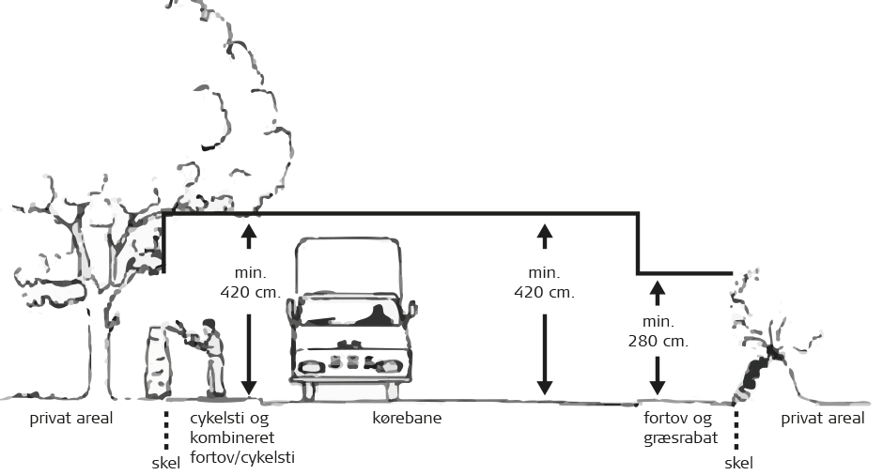
Alle grundejere skal beskære deres beplantning ud mod kommunale og private veje og fortove til en højde af minimum:
- 4,20 m over cykelsti/kombineret fortov og cykelsti/kørebane
- 2,80 m over fortov/græsrabat.
Bevoksningen må ikke dække skilte.

Manglende beskæring
Gribskov Kommune kan som vejmyndighed kræve ovenstående beskæring udført af grundejeren.
Hvis arbejdet ikke er udført indenfor en af vejmyndigheden fastsat frist, kan Gribskov Kommune lade arbejdet udføre ved sin foranstaltning på grundejerens bekostning.
- Konkret indskærpelse.

Under gennemgangen den 26. juni 2021 konstaterede bestyrelsen følgende i relation til din ejendom:

Det ser ud som om dyrehegn, træer og anden beplantning er sat/vokser i rabatten, som er en del af vejen. Levende hegn og anden beplantning mod vej og sti skal plantes mindst 30 cm. inde på egen grund (bag ved skellinje). Er skellinien ikke kendt og kan den ikke findes, påhviler det grundejeren for egen regning at udfinde dette, f.eks. ved kontakt til landmåler. Al bevoksning i rabatten (incl. regusa roser) bedes fjernet snarest.
Det påhviler endvidere grundejeren at sørge for, at græsset ikke vokser ud over asfalten. Græsset på asfalten bedes derfor fjernet (kantskæring). Skader på asfalten, der skyldes manglende fjernelse af græs, kan kræves erstattet af grundejeren, når denne ikke har overholdt sin vedligeholdelsespligt.

o-o-o-o-o-o-o

Vi må nu bede dig om at få tingene i orden inden 3 uger, idet vi i modsat fald vil lade den gartner, der udfører arbejde for grundejerforeningen, udføre arbejdet for din regning.

Med venlig hilsen

Peter Ladischensky,
Formand for Grundejerforeningen Dyrekærgård

